Hướng dẫn nhập thông tin hồ sơ sức khỏe.
1. Nhập chiều cao, cân nặng học sinh với các Cấp Mầm non, Tiểu học, THCS, THPT:
Vào Start Quản lý Nhà trường Sổ theo dõi sức khỏe, y tế .
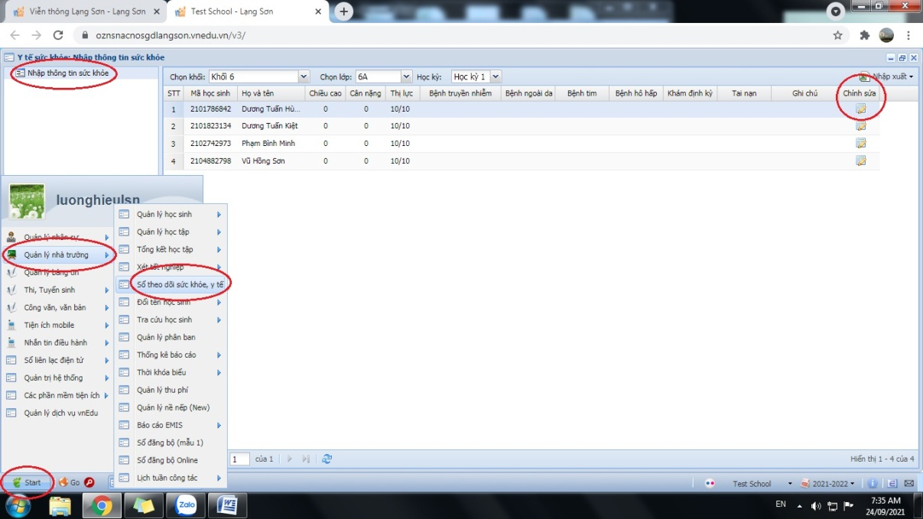
Nhập thông tin sức khỏe: Chọn khối lớp, chọn lớp học, học kỳ
Chọn học sinh trong danh sách Chỉnh sửa Nhập thông tin chiều cao, cân nặng Cập nhật
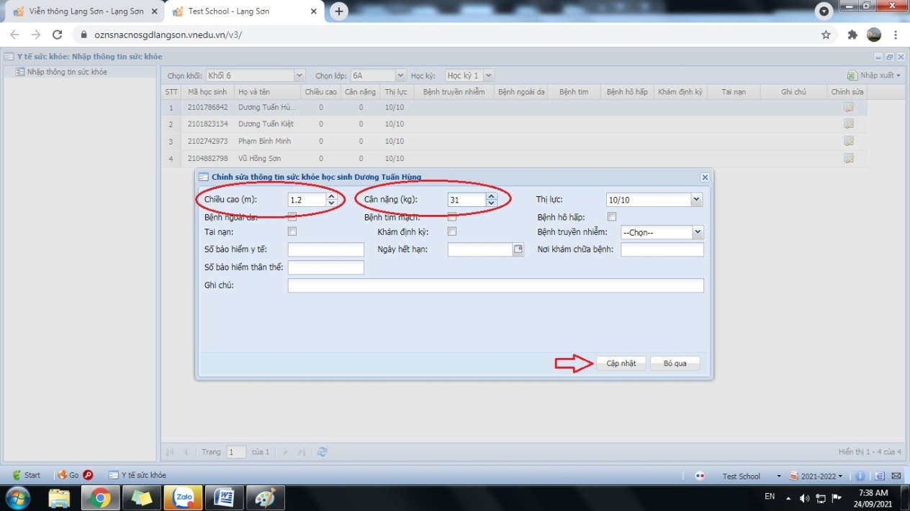
2. Nhập thông tin sức khỏe: Bệnh về mắt, Học sinh biết bơi:
Vào Quản lý lớp học Vào danh sách học sinh Chọn tên học sinh Sửa Chọn thẻ “Thông tin khác”
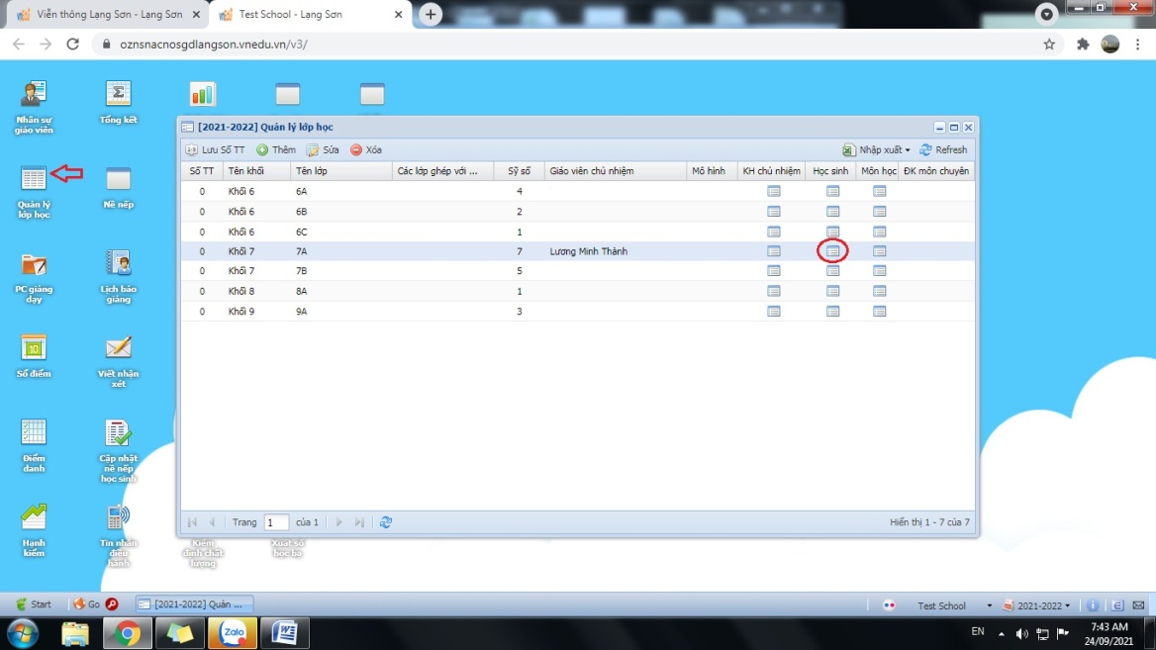
Chọn nhập thông tin : Học sinh biết bơi, Bệnh về mắt Cập nhật.
